Arroyo del Monte 5. 28035 MADRID - T: (34) 913 769 130 - F: (34) 915 563 290 - rfegolf@rfegolf.es - www.rfegolf.es

Circular 31/2012

CAMPEONATO NACIONAL INDIVIDUAL DE ESPAÑA FEMENINO

3ª Y 4ª CATEGORÍAS
Campo de Golf de Talayuela. 2 y 3 de junio de 2012

Lugar: Campo de Golf de Talayuela
Camino General 8, Km 16
10310 Talayuela, Cáceres
Telefono: +34 927 667 024
Fax: +34 927 667 034
E-mail: talayuelagolf.info@gmail.com
Web: http://www.talayuelagolf.info/

Fechas: 2 y 3 de junio de 2012

Entrenamiento:

Las jugadoras participantes podrán entrenar gratuitamente el día 1 de junio previa petición de hora, llamando por teléfono al caddy master del club, una vez publicada la relación de admitidas.

Inscripciones:
Las inscripciones se realizarán online a través de nuestra página web, accediendo desde www.rfegolf.es a la sección “Inscripciones online /Entries online” del menú vertical de la derecha (ver gráfico en pág. siguiente, casilla 2). La inscripción solamente la podrá realizar la propia jugadora, club o federación territorial previo registro en la web con usuario y contraseña (ver gráfico, casilla 1). Si ya está registrado, accederá pulsando el botón “entrar”.

El cierre de inscripción será a las 23:59 horas del día 17 de mayo de 2012. El listado de participantes se publicará al día siguiente en la página web.

Una vez publicada la lista oficial de participantes se establece un plazo de 24 horas para subsanar posibles errores. Pasado este plazo, no se atenderá ninguna reclamación y las listas se considerarán definitivamente cerradas.

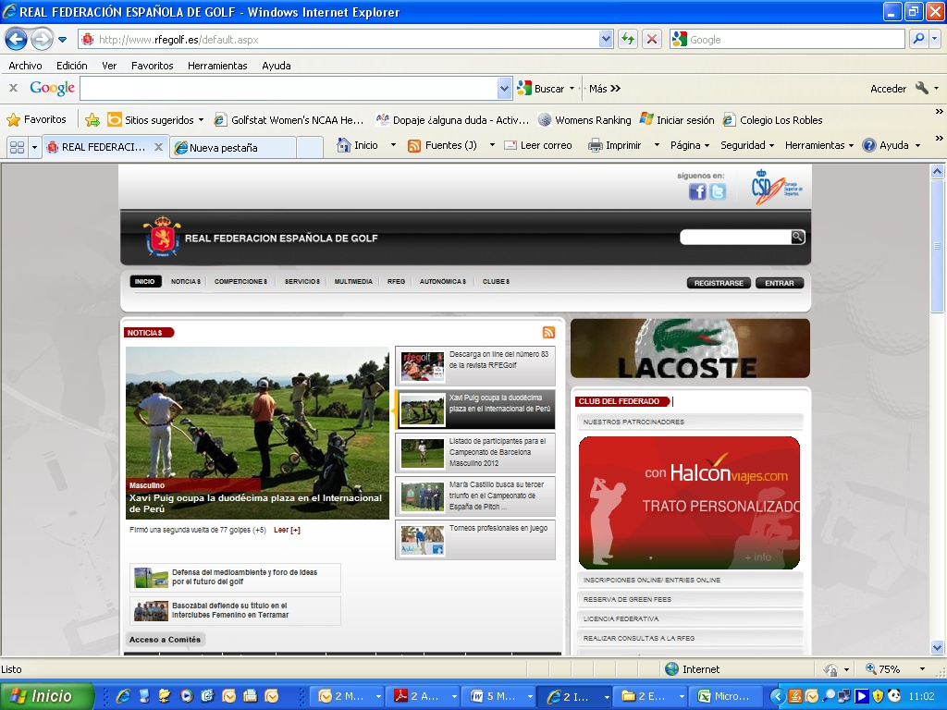
2
1

Registro: Todas las jugadoras deberán confirmar su participación presencialmente en el Caddy Master del Club, como muy tarde a las 12:00 horas de la víspera del inicio del Campeonato. Excepcionalmente, de no poder presentarse antes del plazo establecido, podrán confirmar su participación telefónicamente a la oficina del torneo en el club. De no hacerlo, el Comité de la Prueba podrá sustituir a la Jugadora por la que corresponda de la lista de espera.

Derechos de Inscripción: Deberán abonarse en el club al registrarse:

Mayores 60,00 €
Juniors y categorías de edad inferior 30,00 €

Reglamento: Se adjunta en página 4.

Carritos: El club tiene una disponibilidad limitada de carritos eléctricos. Las jugadoras interesadas deberán hacer su reserva llamando a caddy master del club antes del 28 de mayo de 2012. Las adjudicaciones serán realizadas por riguroso orden de petición.

Normativa antidopaje:

Os recordamos que, de acuerdo con la normativa recogida en la Ley Orgánica 7/2006, de 21 de noviembre, de protección de la salud y de lucha contra el dopaje en el deporte, todos los deportistas con licencia para participar en competiciones oficiales de ámbito estatal tendrán la obligación de someterse, en competición y fuera de competición, a los controles que determine la Comisión de Control y Seguimiento de la Salud y el Dopaje. Asimismo, deberán estar al corriente de la RESOLUCIÓN anual de la Presidencia del Consejo Superior de Deportes, por la que se aprueba la lista de sustancias y métodos prohibidos en el deporte (última publicación).
Para más información:
http://www.rfegolf.es/CommitteePaginas/SeldomCommittee_Home.aspx?CatId=24 y http://www.csd.gob.es/csd/salud/lucha-contra-el-dopaje/

Alojamiento: Para solicitar alojamiento, las jugadoras interesadas podrán efectuar sus reservas a través de HOLE GOLF – EVENTOS90, S.L., rellenando el formulario que se adjunta en la página 5 y enviándolo por email a la dirección indicada antes del 20 de mayo de 2012.

En Madrid, a 23 de abril de 2012
EL SECRETARIO GENERAL


Luis Álvarez de Bohorques

CAMPEONATO NACIONAL INDIVIDUAL DE AFICIONADOS DE ESPAÑA FEMENINO

Reglamento 3ª y 4ª categorías

Condiciones:

Podrán tomar parte, con las limitaciones que posteriormente se expresan, todas las aficionadas, de sexo femenino, de nacionalidad española, sin perjuicio de lo establecido en la Disposición Adicional Segunda de Ley 19/2007, de 11 de julio, con licencia en vigor expedida por la R.F.E.G. y, cuyo hándicap exacto esté entre 11,5 y 32,4, a fecha de cierre de inscripción y a fecha de comienzo de la prueba. Al ser un campeonato conjunto, cualquier jugadora de 4ª categoría podrá optar a ganar la categoría establecida de hándicap más bajo.

Este Campeonato lo disputarán las 120 jugadoras de hándicap exacto más bajo. En caso de empate en el puesto 120º, participará la jugadora que se haya inscrito antes a la competición. Con las jugadoras inscritas excluidas se establecerá una lista de espera por orden de hándicap exacto que se utilizará para cubrir las posibles bajas. El criterio a seguir para establecer el orden de prioridad, entre las jugadoras de la lista de espera con el mismo hándicap exacto, será también el de la fecha más temprana de registro de la inscripción.

Si alguna Jugadora inscrita no pudiera participar por cualquier causa, deberá comunicarlo por escrito a la Real Federación Española de Golf antes de las 12:00 horas de la antevíspera de la iniciación del Campeonato. Quien incumpla este requisito no podrá tomar parte en la próxima edición de esta prueba. Además, estará obligada a hacer efectivo el importe de la inscripción y, en caso de no hacerlo, no podrá inscribirse en ninguna prueba de la Federación hasta que liquide su deuda.

Todas las jugadoras deberán presentarse en la Secretaría del Club para confirmar su inscripción, como muy tarde a las 12:00 horas de la víspera del inicio del Campeonato. En caso de no hacerlo, el Comité de la Prueba podrá sustituir a la Jugadora por la que corresponda en la lista de espera.

Forma de Juego:

Se jugarán 36 hoyos Stroke Play Scratch en dos días consecutivos.

Las salidas se harán desde las barras que estipule el CTAF.

El Comité de la Prueba, en circunstancias excepcionales, se reserva el derecho de anular la prueba o modificar la fórmula o el número de participantes previsto.

En caso de empate para los puestos de 1ª clasificada no española y Campeona de España de 3ª y 4ª categorías, se resolverá jugando las competidoras empatadas, hoyo por hoyo, los precisos hasta deshacer el empate. El Comité de la Prueba establecerá el orden de los hoyos a jugar. Caso de no hacerlo se entenderá que el orden es el establecido para la vuelta estipulada.

En caso de empate para los puestos de Subcampeona, 3ª, 4ª y 5ª clasificada en cada categoría, éstas se clasificarán ex-aequo y, solamente a efecto de trofeos, se desempatará bajo la fórmula de los 18, 27, 30, 33, 34 y 35 mejores últimos hoyos. En caso de persistir el empate, en ambos casos se resolverá por sorteo.

Categorías:
Las categorías se establecerán de acuerdo con el Sistema de Hándicaps de la EGA en vigor:

3ª Categoría: Competidoras con hándicap exacto de 11,5 ó superior.
4ª Categoría: Competidoras con hándicap exacto de 18,5 ó superior.
Para que se pueda disputar una categoría, deberá haber un mínimo de seis Jugadoras inscritas.

Inscripciones:

La inscripción se cerrará en la fecha que indique la Circular correspondiente al año de celebración de la prueba y deberá efectuarse online a través de www.rfegolf.es. Los derechos de inscripción se abonarán en el Club donde se celebre el campeonato.

Orden y Horario de Salidas:

El Comité de la Prueba establecerá el orden y horario de salidas.

Trofeos:

Las Campeonas y Subcampeonas de España de 3ª y 4ª categoría recibirán una copa en la que irá grabado el nombre del Campeonato, la fecha y el Club o Entidad en que haya sido disputado. Estas copas serán donadas por la R.F.E.G.
En cada categoría se donarán trofeos a las 3as, 4as y 5as clasificadas.

Trofeos para jugadoras de nacionalidad no española: En caso de obtener la 1ª posición en la clasificación general, a la jugadora se le hará entrega de un trofeo acreditativo.

Los trofeos serán acumulables.


Eventos 90 S.L. Tel. 948 24 10 51
SOLICITUDES POR e-mail: alfaro@holegolf.com

CTO. DE ESPAÑA FEMENINO DE 3ª Y 4ª CATEGORIA

Talayuela Golf, 2 y 3 de Junio 2012

DATOS PARA SU CONFIRMACIÓN Y GARANTIA DE ALOJAMIENTO:
Apellidos _________________________________________________ Nombre _________________

Población ______________________________________ Tfno. Móvil ________________________

Telefono ___________________________________ ENVIAD ESTA SOLICITUD POR E-MAIL

e-mail (IMPORTANTE) _________________________________________________________________

Jugador (1) ___________________________________________________________________________

Jugador (2) ___________________________________________________________________________

Tarifas por habitación y noche, para solicitudes efectuadas a través de Eventos 90 S.L.
ESTABLECIMIENTO | Cat. | BLOQUEO | Habitación  Individual  (DUI) | Habitación  Doble | Habitación  Doble + supletoria | Desayuno | Cena
TALAYUELA GOLF  En el Golf. Restaurante, cafetería, wi-fi, parking, etc.  www.hoteltalayuelagolf.com | 4  **** | 30 | 75 €/noche  Con IVA | 85 €/n.  Con IVA | 105 €/n.  Con IVA | INCLUIDO  buffet | Media Pensión  15 € por  persona  Con IVA
Precios por habitación y noche, DUI: Habitación doble, uso individual.

Una vez cubierta esta oferta de alojamiento, tenemos otros Hoteles en la zona

Fecha de llegada __________ Fecha de salida ________

Individual - DUI ________ Doble ___________

FECHA LÍMITE GARANTIA SOLICITUD: 20 de mayo 2012
Se confirmará el alojamiento una vez publicada la lista de jugadoras admitidas RFEG.

